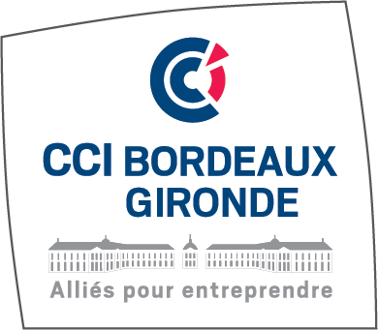
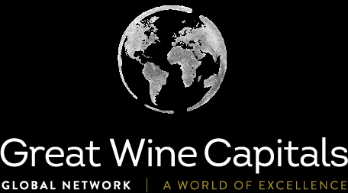
CHAMBRE DE COMMERCE
ET D’INDUSTRIE
BORDEAUX GIRONDE
PRESSE
COMMUNIQUÉ

Bordeaux, 18 décembre 2017
OENOTOURISME :
Remise officielle du ‘‘Best Of Wine Tourism international’’
au Château de Reignac
Mercredi 20 décembre 2017 - Saint Loubès

Le 20 décembre prochain, Jacques Faurens, membre élu de la CCI Bordeaux Gironde remettra le prestigieux trophée «INTERNATIONAL BEST OF WINE TOURISM 2018» au Château de Reignac en présence de Florence Forzy-Raffard, ambassadrice pour Bordeaux du Réseau des Capitales de Grands Vignobles. La distinction a été attribuée à la propriété par ces Great Wine Capitals en novembre dernier à Valparaiso au Chili pour récompenser l’excellence de ses produits oenotouristiques. La remise officielle du prix sera l’occasion pour les lauréats nationaux du concours de visiter la propriété et de tenir leur 1ère réunion du Club Best Of 2018.

Après avoir décroché un Best Of d’Or à Bordeaux dans la catégorie « Découverte et Innovation », le 17 octobre dernier à Bordeaux, le Château de Reignac a remporté dans la foulée un prix « International Best Of Wine Tourism 2018 » à Valparaiso au Chili.
La propriété ouvre ses portes aux lauréats bordelais, le mercredi 20 décembre 2017, pour la première réunion du Club Best Of 2018. Ce rendez-vous sera l’occasion pour Château de Reignac de recevoir son trophée international.

Propriété modèle en matière d’oenotourisme
La journée du 20 décembre prochain permettra aux participants de découvrir les atouts qui ont permis au Château de Reignac d’être sacré International Best Of Wine Tourism 2018. Ils découvriront ainsi le parc préservé depuis le XVème siècle, le pigeonnier du XVIème siècle transformé en une incroyable tour de dégustation unique au monde, sans oublier Reignyx*, petit personnage croqué sur un carnet ou des photos, devenu la mascotte des lieux.

*Reygnyx est né de l’imagination de Nicolas Lesaint, directeur technique de la propriété. Il accompagne quotidiennement la vie du château de sa présence originale et humoristique, mais aussi en tant qu’observateur sensible de l’actualité. Vedette sur les réseaux sociaux, icône des supports de communication, Reignyx endosse un nouveau rôle au sein du château. En binôme des guides, il offre aux visiteurs un éclairage tendre et décalé.

INVITATION PRESSE

Stéphanie et Yves VATELOT,
propriétaires du Château de Reignac

Jacques FAURENS,
membre élu de la CCI Bordeaux Gironde
en charge du Réseau des Capitales de Grands Vignobles

ont le plaisir de vous convier à la remise officielle du

Trophée International Best Of Wine Tourism 2018
Mercredi 20 décembre 2017 à 11h30
Château de Reignac
38 Chemin de Reignac, 33450 Saint-Loubès

en présence des lauréats bordelais du concours Best Of Wine Tourism 2018

Cérémonie suivie d’un cocktail offert par la propriété

MERCI DE BIEN VOULOIR CONFIRMER VOTRE PRESENCE

